软件工程实验小组——写bug组
团队作业
一．小组成员介绍
成员：阎发祥 202222130195
黄茁 202200130264
迟骋 202200130146
徐林 202200130168
刘浩南 202200130194
本次实验报告开源代码阅读部分由团队成员5人一起完成，第四部分两个问题由刘浩南、迟骋、徐林完成，项目维护需求与设计方案阎发祥、黄茁完成，个人部分由每个人独立完成。
二．本周工作内容简介
1. 参照课程网站“教学资料”中“GB-T-5687计算软件文档编制规范、案例”
2. 参照“小米便签维护需求与设计方案”，对项目进行维护，完成某些质量需求
3. 分工协作，补充项目泛读报告中的UML图；记录工作进度。
4. 练习使用各种静态、动态建模工具进行建模
进度：
✅ 了解软件文档规范
✅ 了解软件开发计划SDP，软件需求规格说明书SRS（国际SRS）的内容结构
✅ 基本完成项目维护工作
三．开源代码阅读进度
（绿色代表已经阅读）
徐林 | starter模块 | ForumJavaApplication | 77
徐林 | starter模块 | application.properties
徐林 | starter模块 | application-qa.properties
徐林 | starter模块 | data.sql
徐林 | starter模块 | logback.xml
徐林 | starter模块 | schema.sql
迟骋 | portal模块 | forum-vue
迟骋 | portal模块 | controller
迟骋 | portal模块 | request
迟骋 | portal模块 | support
迟骋 | api模块 | model
迟骋 | api模块 | request
迟骋 | api模块 | response
迟骋 | api模块 | service
迟骋 | api模块 | vo
刘浩南 | facade模块 | aspect
刘浩南 | facade模块 | impl
刘浩南 | facade模块 | support
刘浩南 | facade模块 | validator
刘浩南 | app模块 | listener
刘浩南 | app模块 | manager
刘浩南 | app模块 | support
刘浩南 | app模块 | transfer
黄茁 | domain模块 | entity
黄茁 | domain模块 | repository
黄茁 | domain模块 | service
黄茁 | common模块 | constant
黄茁 | common模块 | enums
黄茁 | common模块 | exception
黄茁 | common模块 | model
黄茁 | common模块 | support
阎发祥 | infrastructure模块 | audit
阎发祥 | infrastructure模块 | cache
阎发祥 | infrastructure模块 | dal
阎发祥 | infrastructure模块 | file
阎发祥 | infrastructure模块 | mail
阎发祥 | infrastructure模块 | search
阎发祥 | infrastructure模块 | transfer

四．问题回答
1. 参照课程网站“教学资料”中“GB-T-5687计算软件文档编制规范、案例”，
（1）对照课本P87 项目计划内容（15项），对比SDP(软件开发计划)，查找有什么不同？
1. 侧重点不同
课本项目计划：
以项目管理全生命周期为核心，涵盖通用管理要素（如成本估算、沟通管理、采购管理、变更管理等），强调项目的整体协调与控制。
SDP（GB-T-5687）：
聚焦软件开发的技术实现过程，突出软件工程特有的内容（如需求分析、系统设计、测试计划、维护计划等），注重技术规范与实施细节。
2. 内容覆盖范围差异
课本项目计划（15项） | SDP（GB-T-5687）
1. 项目背景与目标 | 1. 项目概述
2. 项目范围 | 2. 项目目标与范围
3. 项目组织结构 | 3. 需求分析
4. 任务分解结构（WBS） | 4. 系统设计说明
5. 进度计划 | 5. 开发方法与工具
6. 资源需求与分配 | 6. 进度计划
7. 成本估算与预算 | 7. 资源配置
8. 风险管理计划 | 8. 风险管理计划
9. 质量管理计划 | 9. 质量保证措施
10. 沟通管理计划 | 10. 测试计划
11. 采购管理计划 | 11. 维护计划
12. 变更管理计划 | 12. 用户培训计划
13. 项目验收标准 | 13. 文档管理
14. 项目监控与评估 | 14. 验收标准
15. 项目收尾计划 | 15. 项目组织结构与职责
关键差异点：
技术实现 vs 管理流程：
SDP包含“系统设计说明”、“测试计划”、“维护计划”等技术性内容；课本项目计划包含“成本估算”、“采购管理”、“沟通管理”等管理流程。
软件工程特有内容：
SDP中明确要求“用户培训计划”、“文档管理”等软件交付与维护相关条目；课本项目计划更关注项目收尾与监控。
3. 文档结构差异
SDP（GB-T-5687）：
按国家标准规定的章节编写，结构固定，例如必须包含“需求分析”、“系统设计”等章节，确保规范性。
课本项目计划：
基于PMBOK等通用项目管理框架，结构更灵活，可根据项目类型调整（如敏捷项目中可能省略“采购管理”）。
4. 具体条目对比示例
条目“维护计划”：
SDP要求明确软件交付后的维护策略（如升级周期、技术支持）；课本项目计划中无此专项，相关内容可能分散在“收尾计划”或“质量管理”中。
条目“成本估算与预算”：
课本项目计划强调财务管理的详细规划；SDP中可能仅提及资源分配，未单独规定成本核算。
5. 实际案例说明
假设开发一个电商平台：
按课本项目计划：
需制定“采购管理计划”以协调第三方支付接口的采购，并规划“沟通管理计划”确保团队与客户定期同步需求。
按SDP（GB-T-5687）：
需详细编写“系统设计说明”中的数据库架构图，并制定“测试计划”覆盖所有功能的自动化测试用例。
总结
对比维度 | 课本项目计划 | SDP（GB-T-5687）
核心目标 | 全面管理项目生命周期 | 规范软件开发技术过程
内容重点 | 管理流程（成本、沟通、采购等） | 技术实现（需求、设计、测试等）
特有条目 | 成本估算、采购管理、变更管理 | 维护计划、用户培训、文档管理
适用场景 | 通用项目管理（建筑、制造、IT等） | 软件工程项目

【徐林完成】
（2）研究资料中的SRS，SRS软件需求规格说明书多个实例.zip
进销存系统需求规格说明书介绍了一个名为PSS的商业进销存管理软件，包括产品介绍（包括适用于食品、服装等行业，用于采购、销售、库存管理、决策支持等环节，采用C/S结构，运行环境等信息）、用户群体（采购、销售、库存管理的商业用户）、适用范围（商业贸易、批发行业、个人用户，但不适合零售行业和标准较强的行业）、用户角色（超级管理员和普通用户）、功能性需求（用户登录、采购、销售管理等）、非功能性需求（外观、用户界面等）、用例描述等内容。
客户关系管理系统需求规格说明书介绍了一个客户关系管理系统（CRM）的需求，内容包括概述（高效管理、开发客户、防止客户流失等开发目的，管理员、主管、客户经理等用户角色）、系统说明（销售管理、客户管理、服务管理等功能模块，技术架构和开发规范）、功能性需求（营销管理、客户管理、服务管理等）、非功能性需求（软硬件环境、性能要求、安全保密等）、文档需求（需求规格说明书、概要设计说明书、详细设计说明书等）、验收标准、附录等内容。
人力资源管理系统需求规格说明书包括招聘管理（招聘信息、人员注册等）、人事档案维护（人数分类、部门结构、学历结构、年龄结构等）、人事结构分析（人数分类、部门机构、年龄结构、持证情况等）、人事基本报表（员工信息表、认知信息表、员工通信信息表等）、系统基础维护（维护证照信息、技术职称信息、年龄段信息等）、权限管理等。
英文需求规格说明书介绍了G-Learing软件，包括项目概述（开发目的，个人资料、在线学习、学习社区等组件，学生、教师、管理员等用户）、系统功能（个人资料管理、在线学习系统、学习社区、教师平台等）、外部接口要求（用户界面、硬件接口、软件接口、通讯接口）、非功能性需求（性能、安全、软件质量等）。

《GB-T-9385-2008 计算机软件需求规格说明规范.pdf》和 国际《需求规格说明书(Volere版)》相比，有什么不同？
在内容方面，《GB-T-9385-2008 计算机软件需求规格说明规范.pdf》（国标版）包括产品功能、用户特点、约束、假设、需求分配等总体描述，外部接口、功能性能、系统属性等具体需求，以及多种格式的附录模板，强调与上层系统的需求一致性，注重技术规范、可验证性、可追踪性、可修改性；Volere模板包括用户客户分类和优先级，假设、事实、风险、成本等需求分析，外观需求、性能需求、操作需求等详细需求，强调用户身份划分以及风险和成本管理。
在使用场景方面，国标版引用国内软件生存周期和术语等标准，根据国内的软件工程需求进行制定，适合按照中国国家标准进行开发的项目；国际Volere模板使用国际通用的术语标准，强调对不同国家不同文化的适应性，注重用户需求、优先级和风险，更加适合国际普适化的软件工程开发。

针对用户的工作风格，应如何沟通？【刘浩南完成】
答：

根据《GB/T 5687 计算软件文档编制规范》及相关案例，针对用户工作风格的沟通应遵循以下原则和策略：
‌1. 用户分析与需求分层‌
‌明确用户角色，分析其技术背景、职责和核心需求。例如，技术型用户需详细接口说明，管理层需项目概览和风险分析。
‌结合用户使用场景定制文档内容，优先呈现与其工作直接相关的信息。

‌2. 沟通方式选择‌
采用规范的文档结构，便于快速定位信息。
技术文档需明确定义术语，非专业用户文档应避免生僻术语，必要时添加注释。
技术团队可采用专业术语进行高效交流，非技术用户需使用通俗语言并辅以案例说明。
定期会议与汇报：面向管理层时，以可视化图表展示进度和关键指标。
‌3. 文档内容与形式优化‌
‌ 针对操作型用户，采用“任务导向”编写模式，分步骤指导操作流程，配图增强直观性。
‌ 面向开发团队时，明确功能模块、算法逻辑及数据接口细节，保持严谨性和可追溯性。
‌ 参考规范中的案例模板，为不同角色提供场景化示例。
‌4. 反馈与迭代机制‌
‌通过问卷、访谈或试用版文档收集意见，重点关注易用性、完整性和准确性。
‌根据反馈优化文档结构，如为高频问题添加FAQ章节，或为复杂功能补充视频教程链接。
‌5. 规范合规性‌
确保文档符合GB/T 5687的格式与内容要求，如版本控制、变更记录、安全性声明等。
针对国际化团队，提供多语言版本或术语对照表，兼顾跨文化沟通需求。

五．项目维护
（a）参照“小米便签维护需求与设计方案”，对项目进行维护，完成某些质量需求【阎发祥完成】
本项目是基于Spring Boot框架构建的论坛系统，包含前端Vue模块、REST API接口、服务实现层、领域模型、数据访问层、缓存与搜索等基础设施。随着用户需求的逐步增加和使用场景的丰富，现有系统存在以下待优化的问题：
目前论坛系统中的发帖功能未设置访问权限控制，所有用户均可查看所有帖子，缺乏私密性和个性化分享机制。为满足用户对信息私密性的要求，计划新增“帖子可见性控制”功能，允许用户为帖子设置可见范围（例如：公开、仅自己可见、指定用户组可见）。该功能属于改善性维护，旨在提升系统的用户体验与隐私保护能力。
功能子项包括：
- 设置帖子可见性：用户在发帖时可选择公开/私密/自定义可见范围；
- 修改帖子可见性：用户可对已发布的帖子修改其可见性设置；
- 鉴权访问帖子内容：系统根据访问者身份与帖子可见性配置判断是否授权访问。
通过本次改善性维护，我们增强了论坛系统的隐私保护能力，新增的“帖子可见性控制”功能提升了用户对个人内容的自主控制能力，符合现代社交平台对于信息权限的基本要求。整个功能点遵循前后端分离、接口抽象与分层架构的设计理念，扩展性良好，便于后续持续迭代开发。

（b）分工协作，补充项目泛读报告中的UML图；记录工作进度【黄茁完成】
已在泛读报告中补充
个人作业
- 黄茁
练习2：
产生矛盾的根源：
沟通不畅：用户与开发团队之间可能存在沟通障碍，导致需求理解不一致。用户可能无法清晰地表达他们的需求，而开发人员可能未能准确理解用户的实际需要。
期望管理不当：双方对项目的期望值存在差异。例如，用户希望系统能够完全满足其业务需求，并且希望项目能够快速完成；而开发团队则可能基于技术实现难度、资源限制等因素，对项目的进度和结果有更现实的预期。
角色与责任不清：有时用户和开发人员之间的角色定位不够明确，例如，用户可能认为应该由开发人员来决定系统的最佳实践，而开发人员认为应该由用户提供详细的业务流程和规则。
技术与业务脱节：开发人员可能会过于关注技术实现，而忽视了业务目标的实际应用。这可能导致最终产品虽然技术上先进，但并不符合用户的实际业务需求。
变更管理不足：在软件开发过程中，需求的变化是常见的。但如果变更管理机制不健全，就容易导致项目范围蔓延（scope creep），进而影响项目的进度和成本。时间与成本压力：项目的时间和预算限制往往给开发过程带来额外的压力。这些限制可能导致开发团队采取一些短期解决方案，从而影响到产品质量或用户体验

ch4 p153 习题1
规格说明的准确性：如果规格说明本身存在缺陷或未能充分考虑到安全性和潜在风险，那么负责定义这些规格的人员或组织（可能是开发团队、客户或者用户）可能需要承担责任。
设计与实现的质量：即便系统严格遵循了规格说明进行开发，但如果在设计阶段忽视了必要的安全措施，或者在实现过程中出现了失误，开发团队可能会被要求承担一定的责任。
法律框架和合同条款：具体的法律责任通常由相关的法律法规以及项目初期签订的合同条款决定。合同中通常会明确规定各方的责任范围和免责条款。
使用环境和操作规范：系统的预期使用环境和操作规范也是重要因素。如果损害是因为系统被用于非预期的方式或环境中而导致，责任可能部分转移到使用者或其他相关方。
风险管理与预防措施：在项目开发周期中是否采取了足够的风险管理措施，如进行详尽的风险评估、制定应急计划等，也会影响责任划分。

练习3
<<include>> 关系表示一个用例（主用例）包含了另一个用例（被包含用例）的功能。
在图中，“pay fines” 用例 <<include>> “check fines” 用例。
<<extend>> 关系表示一个用例（扩展用例）可以扩展另一个用例（基用例）的功能，在某些特定条件下执行额外的操作。在图中，“find item” 用例 <<extend>> “borrow item” 用例。这意味着在借书的过程中，如果用户需要找到某个特定的物品，这个过程会被扩展到借书流程中

用case工具绘图：
4-15
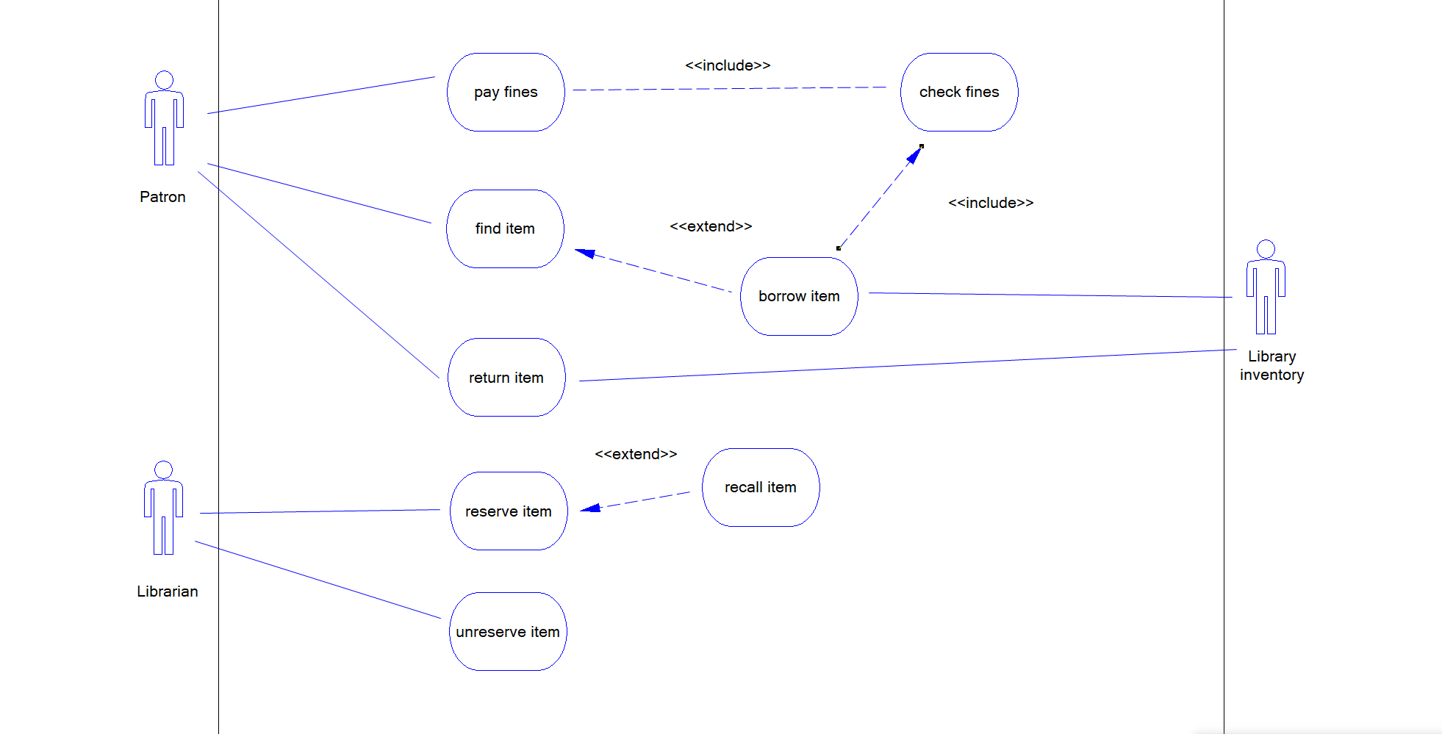
图4-29
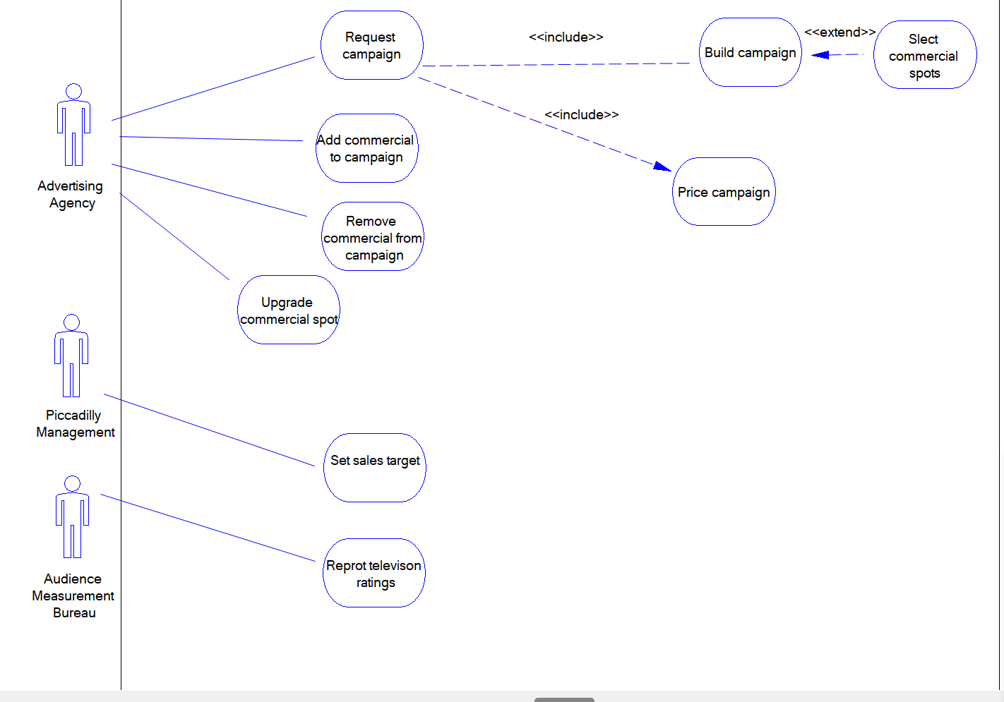

4-31
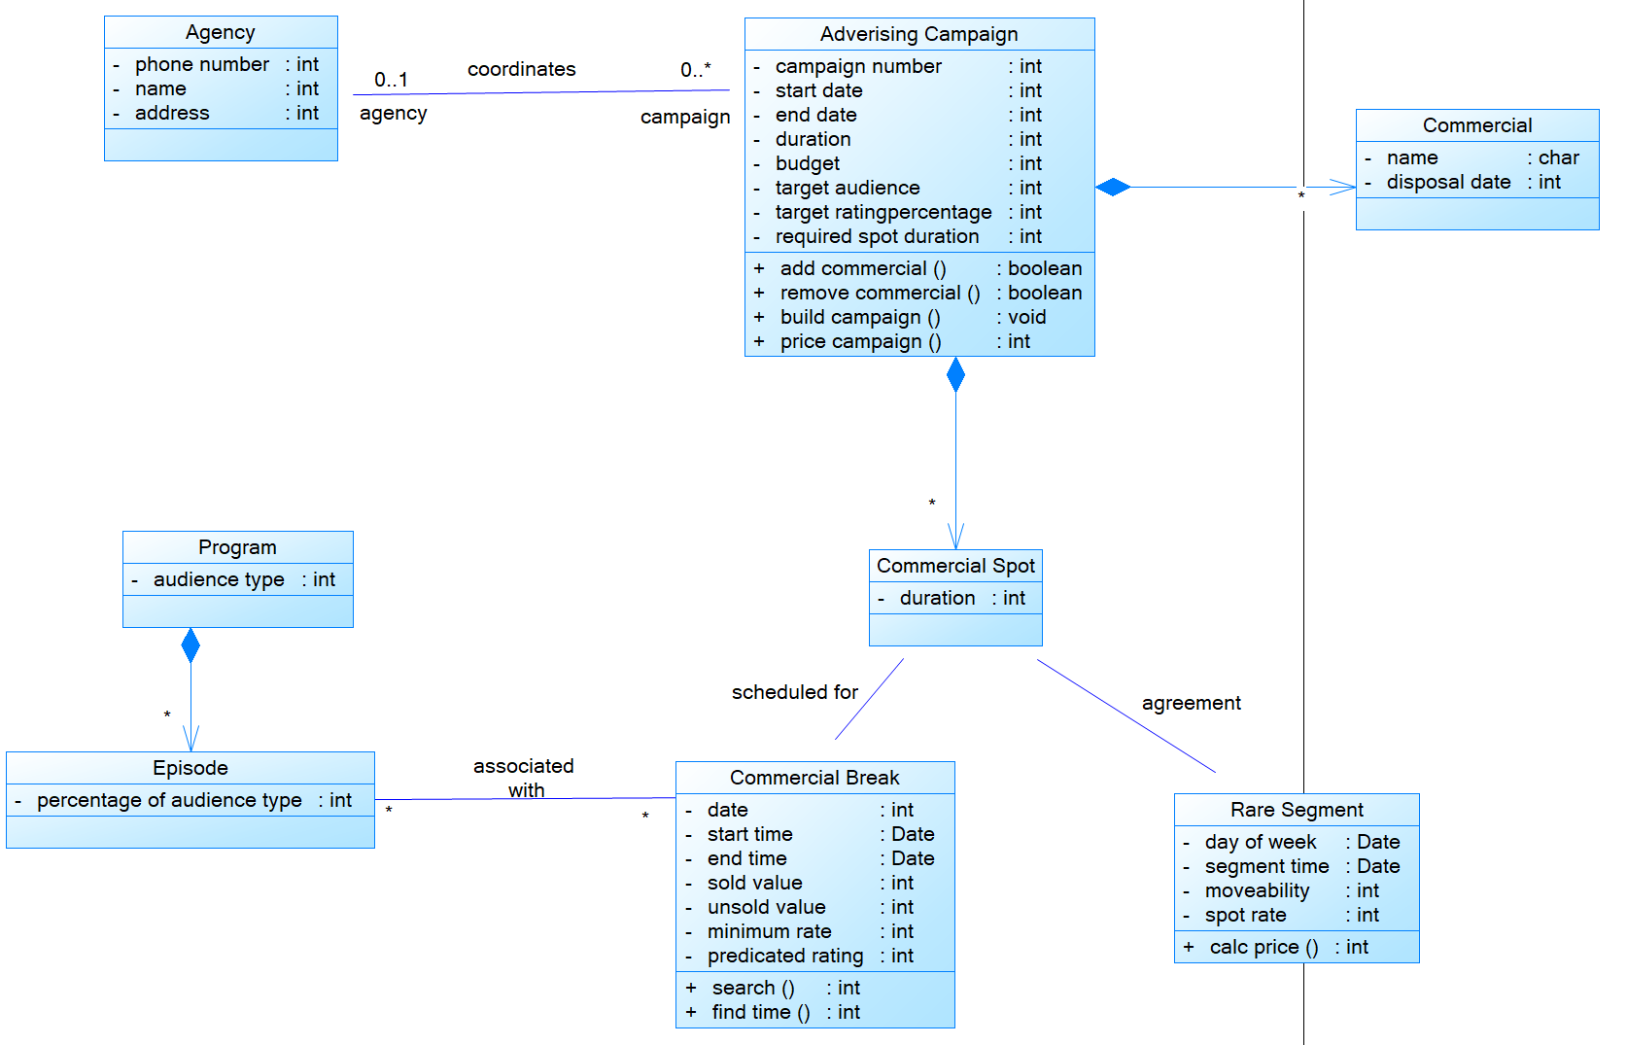

- 阎发祥
练习2：
（1）从图4-1可以看出，开发人员与用户在需求过程中存在诸多相互不信任和误解，造成需求阶段频繁产生矛盾。开发人员认为用户“不了解自己要什么”、“表达不清”、“需求变化频繁”，而用户则认为开发人员“不理解操作需求”、“过于强调技术”、“缺乏对变化的响应能力”。这些对立观点的根源在于双方沟通的缺失、认知差异和角色职责的模糊。
一方面，用户往往缺乏技术背景，难以清晰表达其业务需求，导致开发人员获取的信息不完整；另一方面，开发人员关注系统实现，对业务理解不深，容易误解用户意图，甚至设定不切实际的目标。此外，用户期待快速交付、灵活调整，而开发人员追求规范与稳定，两者节奏不一致也加剧了冲突。
因此，需求矛盾的根源并不在于某一方的不配合，而在于双方缺乏有效的协作机制与共同语言。解决之道在于加强需求沟通、引入业务分析人员作为桥梁、推动持续反馈机制，以实现真正以用户为中心的系统开发。
（2）ch4 P153,习题1
该问题的核心在于系统责任归属的界定。若开发人员已与客户和用户充分合作，明确需求、按规范设计并开发系统，且系统运行符合既定标准，那么在形式上开发方已尽到了应尽职责。但若系统运行后仍导致人身伤害或经济损失，应具体分析原因：若是因用户误用、操作不当或外部不可预见因素所致，开发方不应承担主要责任；但若开发方存在需求理解偏差、测试不足或忽视潜在风险，则仍需承担相应责任。
因此，系统出问题时不能一概而论，而应依据“责任归因原则”和“合理预见义务”进行分析。更重要的是，开发过程中应建立完善的需求审查与风险评估机制，保障用户安全与权益，预防责任争议的发生。
- 练习3：
（1）<<include>>表示一个用例无条件地包含另一个用例的行为，即被包含的用例在主用例执行过程中必须被执行。<<extend>>表示主用例在特定条件下可以扩展执行扩展用例的行为，扩展用例是可选的、附加的。
（2）
图4-15
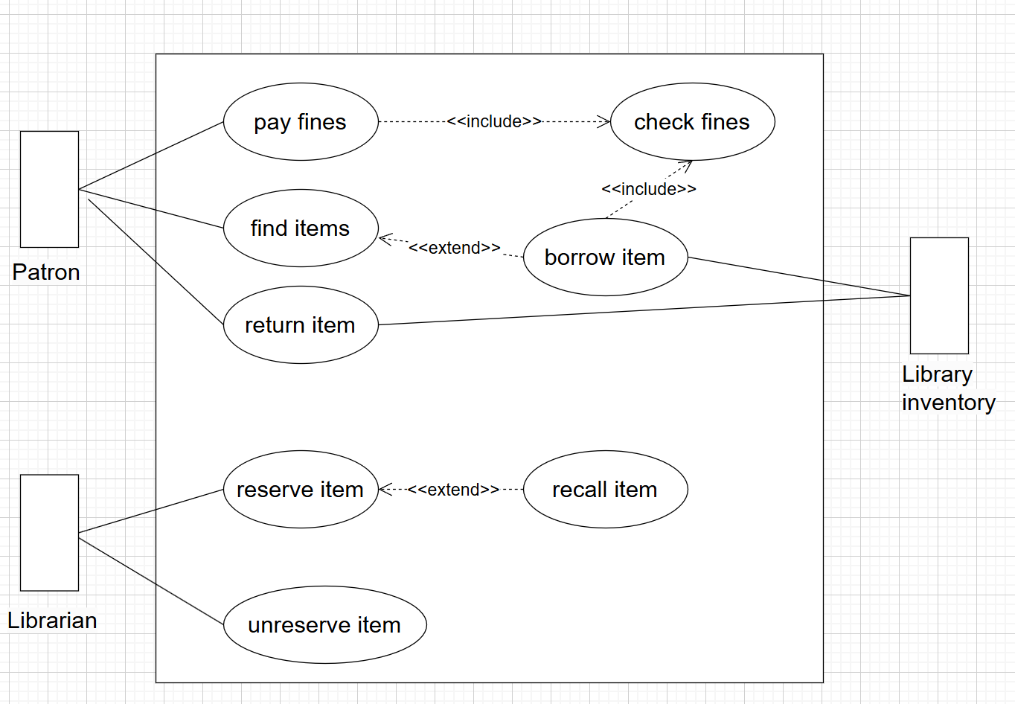
图4-29
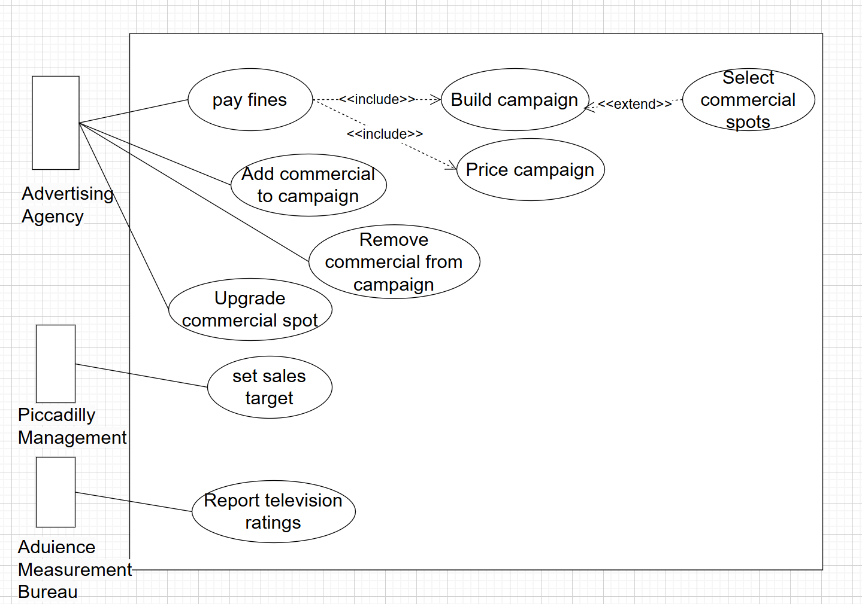

图4-31
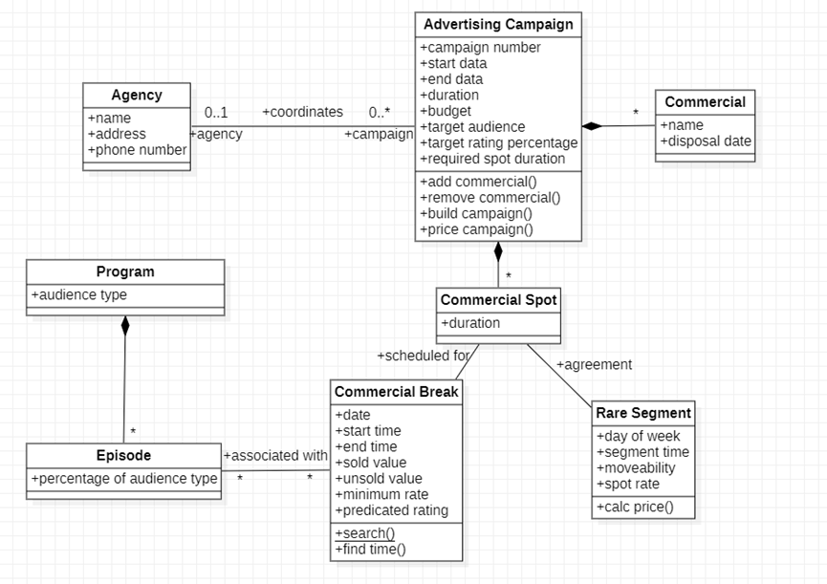

- 迟骋 202200130146
任务2：
（1）开发者和用户沟通不畅：用户不能完全理解项目开发过程中的技术性问题，只能采用生活化的语言描述自己的需求，不完全了解各种需求对应的术语；开发者倾向于使用专业术语描述，对生活化语言的理解存在偏差，导致双方沟通时存在障碍，难以互相理解对方具体想要什么、能做到什么；
开发者和用户的期望存在差别：用户期望一次性提出所有需求并尽快被开发者满足，快速得到满足并且保证灵活调整；而开发者则期望有条理、有先后地逐步推进开发，并且尽可能稳定。用户的期望可能发生变化，并且希望开发者能立刻适应这种变化并修改产品；而在开发者眼中这些变化可能导致很多问题，拖慢项目进度，开发者期望尽可能减少变化；
用户和开发者看待问题的角度不同：用户更加倾向于从关注产品的功能实现，希望开发者能解决所有可能存在的技术问题；而开发者则倾向于从产品的技术需求方面看待问题，希望用户给出明确的需求，并且接受建议使用更加容易开发的技术栈或者使用一些开发者认为更好的功能；
用户和开发者角色与责任模糊：用户希望开发者能够完全理解用户的需求并对这些需求进行优先级评定，完全承担项目的开发工作；而开发者则希望用户能够提出需求的实现顺序，并给出尽可能详细的工作要求，减少自己用于的前期规划的工作量。

（2）如果有合同对相关责任方进行了明确规定，则按照合同规定进行责任划分。如果没有明确合同规定，则按照需求制定者，如果客户制定全部开发计划，开发者仅仅按照要求满足，则应当由客户承担产品缺陷的责任；如果用户仅仅制定需求，开发计划和需求清单由开发者进行制定，或者是产品测试不足导致出现bug，应当由开发者承担责任。如果是产品分发销售导致的侵权问题，应当由用户承担责任；如果是开发过程中使用未授权的资源导致侵权，应当由开发者负责。如果双方都有过失，则需要双方共同承担责任。
任务3：
<<include>> 关系表示一个用例包含了另一个用例的功能，<<extend>> 关系表示一个用例扩展另一个用例的功能，完成一些额外增加的功能。
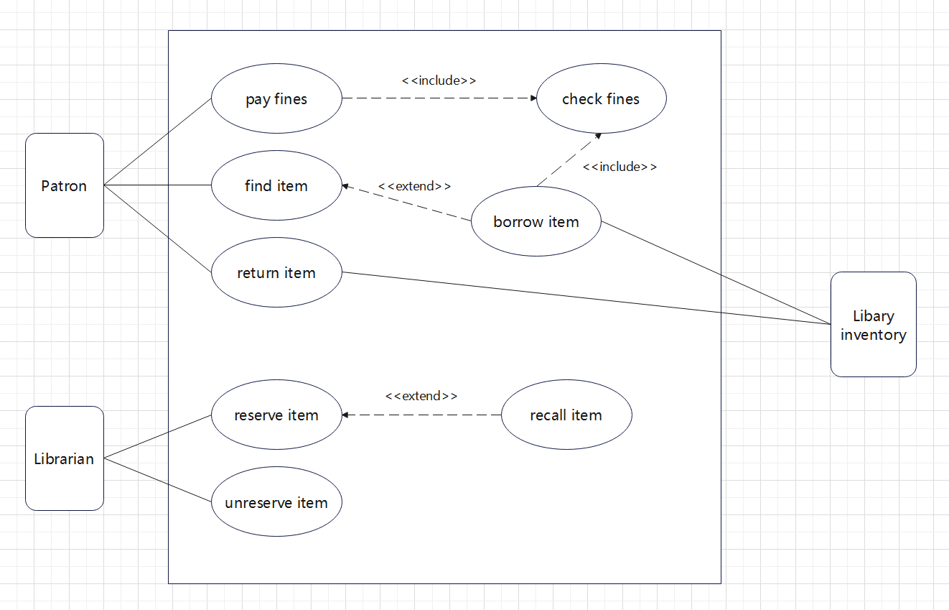
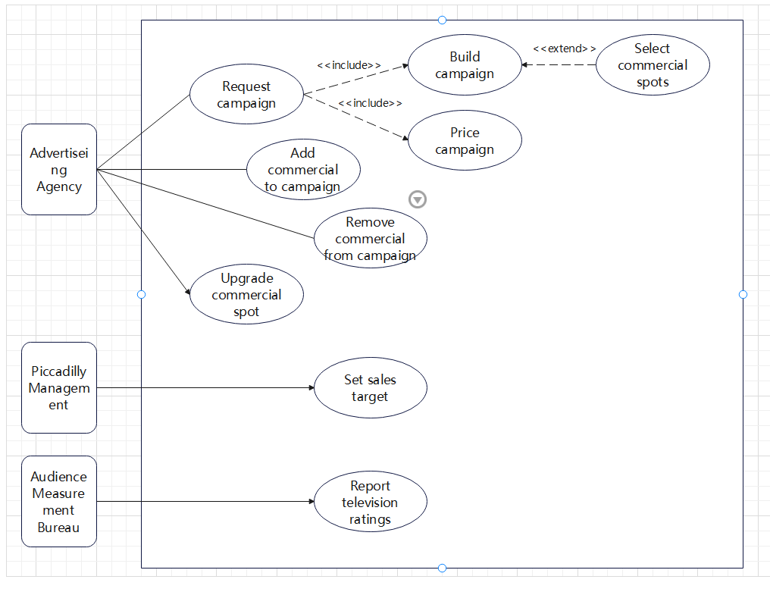
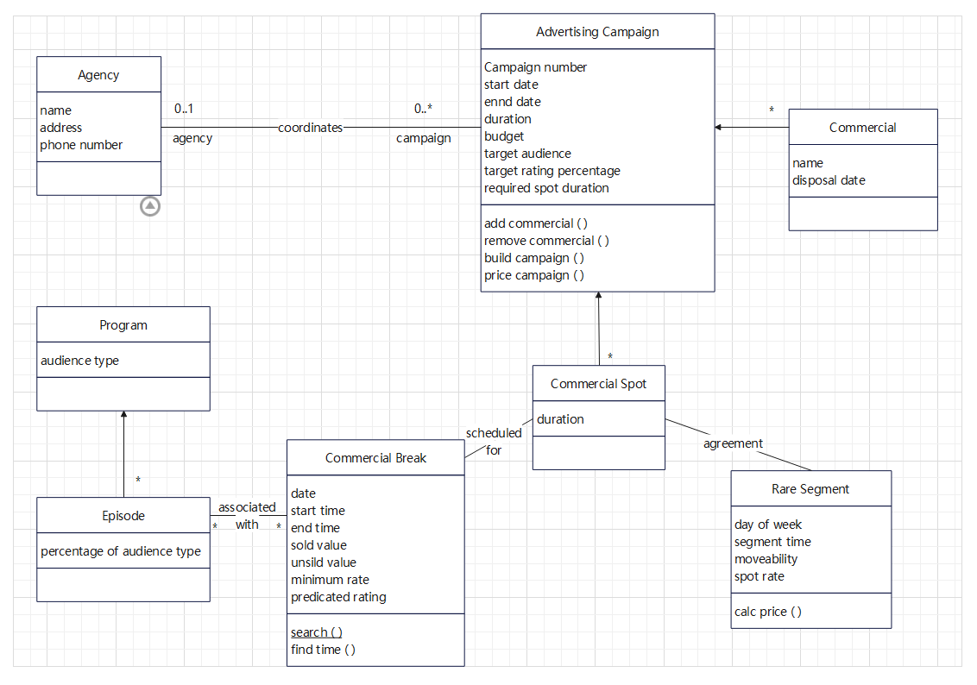

- 刘浩南 202200130194
任务2：
（1）1. ‌需求理解偏差与协作脱节‌
根源‌：用户需求表达模糊或开发团队对业务逻辑理解不足，导致需求文档与实际需求存在断层。例如，用户可能以自然语言描述流程，而开发团队需转化为技术逻辑时易产生歧义‌。
协作问题‌：业务方与技术人员缺乏共同语言，需求传递过程中信息损耗严重，甚至因部门墙加剧矛盾‌。
2. ‌目标与约束的天然冲突‌
根源‌：用户追求功能完备性、快速交付与开发团队受限于技术可行性、资源的矛盾。例如，用户希望“完美系统”，但技术实现需权衡复杂度与可维护性‌。
变更压力‌：需求频繁变更与运维团队对稳定性的要求形成对立，成为冲突触发点‌。
3. ‌角色定位与责任模糊‌
根源‌：用户与开发团队对职责边界认知不清。例如，用户认为开发团队应主导业务流程设计，而开发团队期望用户提供明确规则，导致需求细节缺失或过度依赖技术决策‌。
4. ‌技术实现与业务价值的割裂‌
根源‌：开发团队过度聚焦技术方案（如架构设计、性能优化），忽视业务场景的适配性。例如，采用先进框架却导致系统复杂度超出用户实际使用能力‌。
5. ‌过程管理缺陷‌
根源‌：缺乏规范化的需求管理机制
变更失控‌：未建立变更影响评估流程，导致范围蔓延‌
进度评估偏差‌：依赖主观判断而非量化指标，造成工期与成本超支‌
6. ‌组织与文化因素‌
根源‌：开发过程缺乏跨职能协作文化。例如：
部门墙‌：开发与运维团队目标对立
工业化思维误区‌：以简单再生产思维管理创造性软件工程，忽视其动态复杂性‌。

（2）：1.规格说明的准确性：如果规格说明本身存在缺陷或未能充分考虑到安全性和潜在风险，那么负责定义这些规格的人员或组织可能需要承担责任。
2.设计与实现的质量：即便系统严格遵循了规格说明进行开发，但如果在设计阶段忽视了必要的安全措施，或者在实现过程中出现了失误，开发团队可能会被要求承担一定的责任。
3.法律框架和合同条款：具体的法律责任通常由相关的法律法规以及项目初期签订的合同条款决定。合同中通常会明确规定各方的责任范围和免责条款。
4.使用环境和操作规范：系统的预期使用环境和操作规范也是重要因素。如果损害是因为系统被用于非预期的方式或环境中而导致，责任可能部分转移到使用者或其他相关方。
5.风险管理与预防措施：在项目开发周期中是否采取了足够的风险管理措施，如进行详尽的风险评估、制定应急计划等，也会影响责任划分。

任务三：
- （1）<<include>>表示一个用例无条件地包含另一个用例的行为，即被包含的用例在主用例执行过程中必须被执行。<<extend>>表示主用例在特定条件下可以扩展执行扩展用例的行为，扩展用例是可选的、附加的。
- （2）
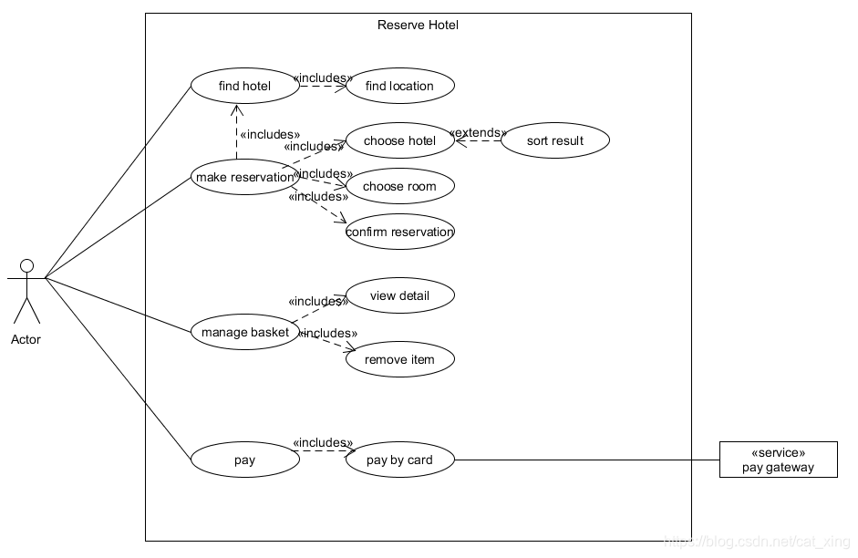
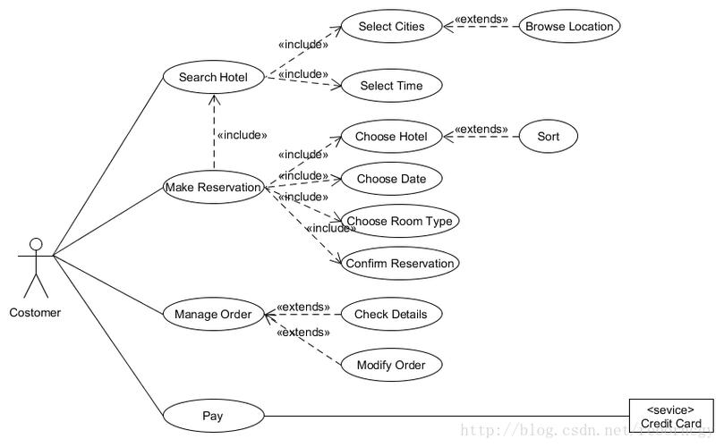
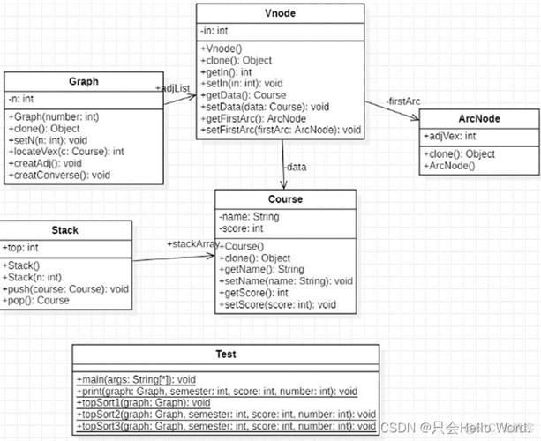

- 徐林 202200130168
任务二：
揭示了开发人员与用户之间的认知差异，具体矛盾根源如下：

需求表述的模糊性与技术化冲突
用户视角：用户认为开发人员“不理解操作需求”，且“过于强调技术”。
用户通常从业务场景出发描述需求，语言非结构化（如“系统要方便操作”），而开发人员需要转化为技术术语（如“UI响应时间≤0.5秒”），这种转化可能导致需求失真。
开发人员视角：开发人员认为用户“不能清楚地表明需求”，且“需求含有政治动因”。
用户的需求可能夹杂部门利益（如“必须增加某模块以扩大本部门权限”），而非纯粹功能需求，导致开发人员难以提取核心逻辑。
优先与资源分配的冲突
用户希望“立刻得到一切”，但开发人员受限于时间和预算，需对需求划分优先级。若用户“不愿妥协”，双方易陷入僵局。
例如，用户可能要求同时实现“实时数据分析”和“高并发支持”，而开发团队需权衡技术可行性，优先实现基础功能。
责任归属与协作态度
用户认为开发人员“总是迟到”且“超出预算”，开发人员则抱怨用户“未全力以赴”。
根源在于双方对项目投入的期望不一致：用户希望开发团队全权负责，而开发团队依赖用户提供及时反馈。
二、结合习题1的责任问题分析
问题：若系统符合规格说明却导致损失，责任应由谁承担？
矛盾根源：
需求定义的局限性
规格说明可能未覆盖实际场景中的边缘情况（如“系统在断电时需自动保存数据”未明确），导致功能漏洞。
案例：医疗系统中，若需求文档未规定“紧急情况下跳过二次确认”，系统按规格严格执行可能延误救治。
责任划分模糊
用户与开发人员在需求阶段未明确“需求变更”和“风险承担”的边界。
例如，用户临时新增需求但未评估风险，开发团队为实现需求简化测试，最终问题责任难以界定。
法律与伦理盲区
文档通常忽略法律合规性（如隐私保护）和伦理影响（如算法偏见）。
案例：自动驾驶系统符合规格说明，但因未考虑极端天气下的伦理决策（优先保护乘客还是行人），导致事故后责任归属争议。
三、需求矛盾的解决策略
采用结构化需求工程方法
使用用例图、用户故事（User Story）等工具，将用户需求转化为可验证的技术指标。
例如，将“方便操作”拆解为“90%用户可在3分钟内完成订单提交”。
建立联合责任机制
在需求文档中明确：
用户责任：提供完整业务场景描述，参与原型验证；
开发责任：需求的技术可行性分析，风险预警。
通过合同条款规定“需求变更需双方签字确认”。
引入第三方验证
由独立测试团队或领域专家审核需求，确保其覆盖真实场景。

例如，金融系统中，邀请合规专家审查反洗钱功能的需求逻辑。

任务三：
（1）<<include>> 表示一个用例在执行过程中必须无条件包含另一个用例的行为，被包含的用例是主用例执行过程中不可或缺的一部分。
<<extend>> 表示主用例在满足特定条件下可以选择性地扩展执行另一个用例的行为，扩展用例是可选的、附加的，并非每次执行主用例时都会触发。
（2）
